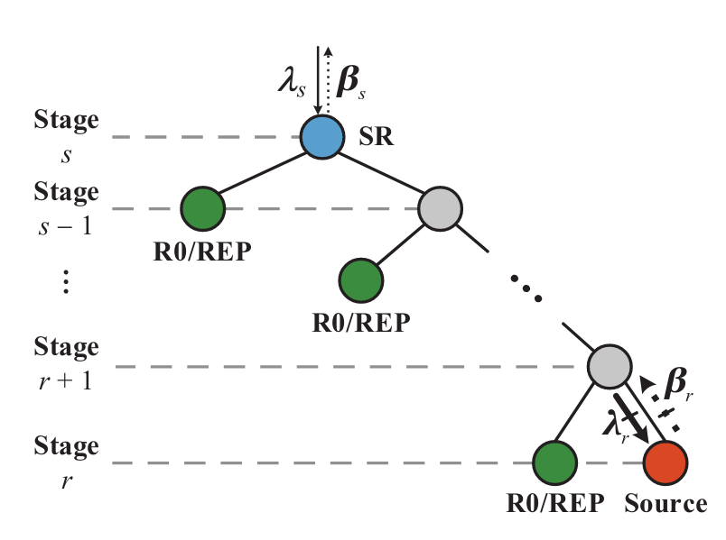
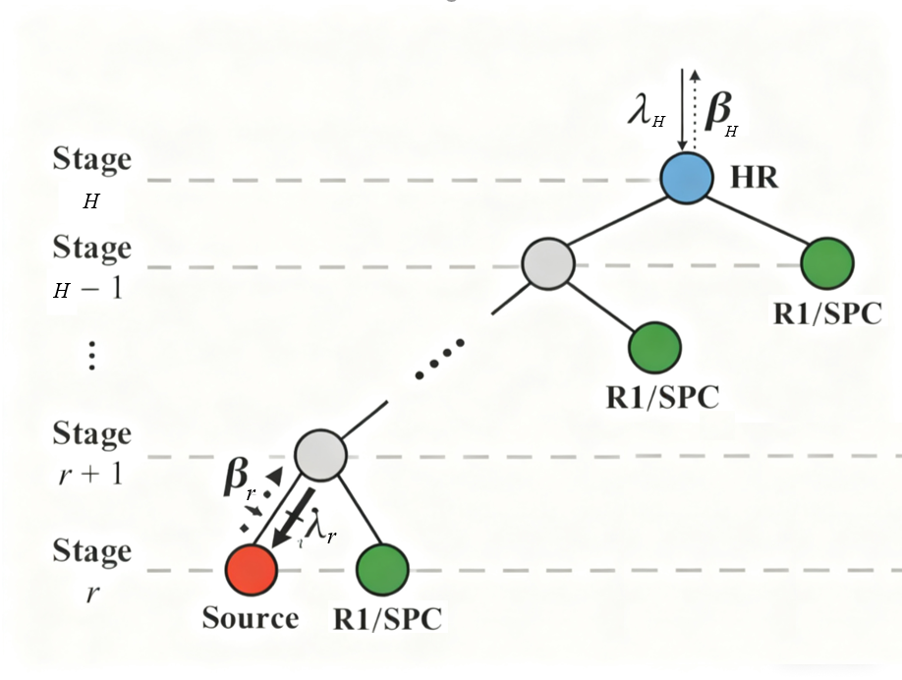
分别展示SR节点和HR节点类型。
定义SR-HR节点：
若一个节点左子节点和右子节点分别是源节点长度相同的SR节点和HR节点，则该节点为一个SR-HR节点。

SR/HR节点类型分析：
当采用SLB信道可靠度量表时，分别在256/1024、512/1024、768/1024、1024/4096、2048/4096、3072/4096情况下对源节点长度4/8/16/32的SR/HR节点进行节点分析，并与仅使用RATE0/RATE1/REP/SPC/TYPE3的节点进行对比，结果如下：
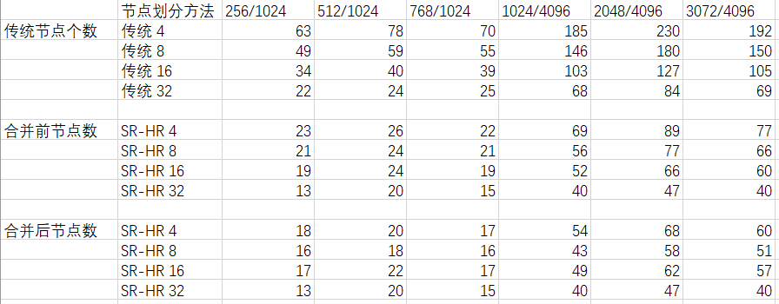
若采用SR-HR节点（简称SH节点），整体节点可减少的数量为：
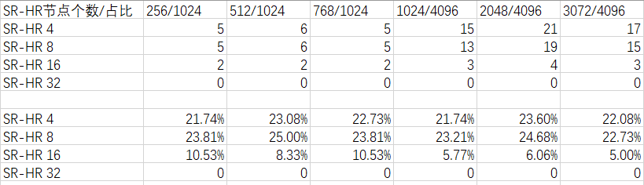
下一步计划：先确定如何译码SR-HR节点，然后根据译码复杂度估计clk总数，重点考虑源节点长度4和8的情况。

